Chủ đề 9: **GÓC TẠO BỞI TIẾP TUYẾN VÀ DÂY. GÓC ĐỈNH TRONG NGOÀI ĐƯƠNG TRÒN**

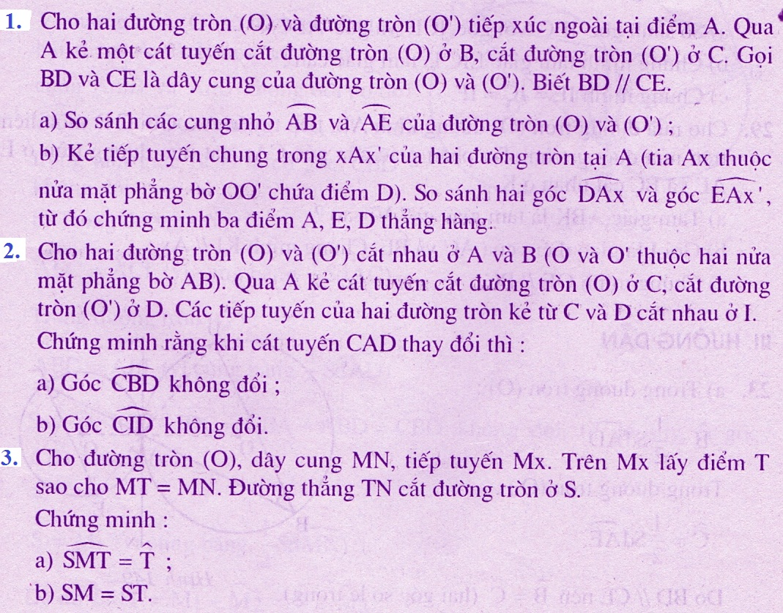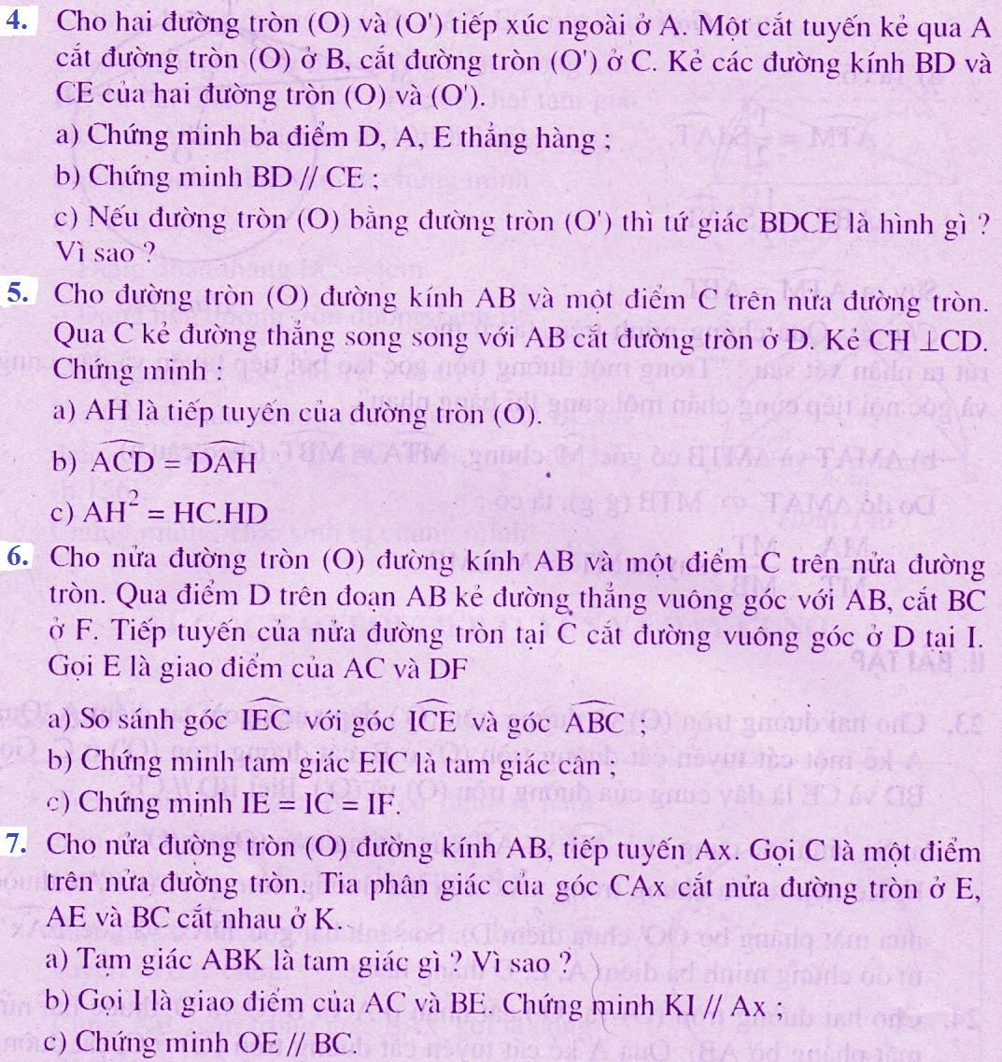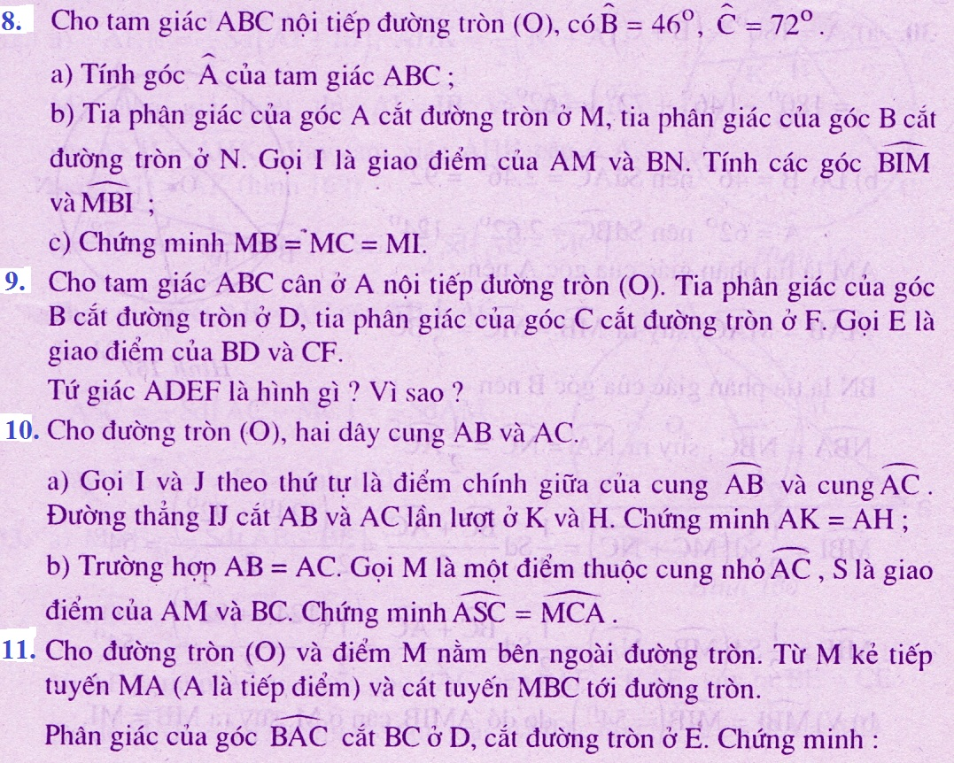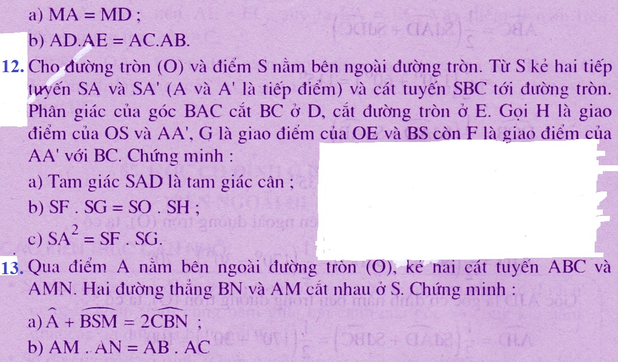

***Chúc các em thành công !***